 | Carátula para entrega de prácticas
Facultad de Ingeniería |  | Laboratorio de docencia

Laboratorios de computación
salas A y B

Profesor: | Rodriguez Espino Claudia
Asignatura: | Fundamentos de programación
Grupo: | 4
No de Práctica(s): | 6
Integrante(s): | Sánchez Hernández Luis Ricardo
No. de Equipo de cómputo empleado | 36
Semestre: | 2019-2
Fecha de entrega: | 28/03/2019
Obervaciones:

CALIFICACIÓN: __________

Objetivos:
Conocer y usar los ambientes y herramientas para el desarrollo y ejecución de programas en Lenguaje C, como editores y compiladores en diversos sistemas operativos.

Actividades:

- Utilizando el motor de GNU/Linux, crear un archivo de texto.
- Modificar/ actualizar un archivo ua extistente con un edsitor GNU/Linux.
- Crear, compilar y ejecutar un programa simple escrito en C en GNU/Linux.
- En algún entorno de desarrollo de windows, crear, compilar y ejecutar un programa simple escrito en C.

1.-Programa para calcular la suma de dos números
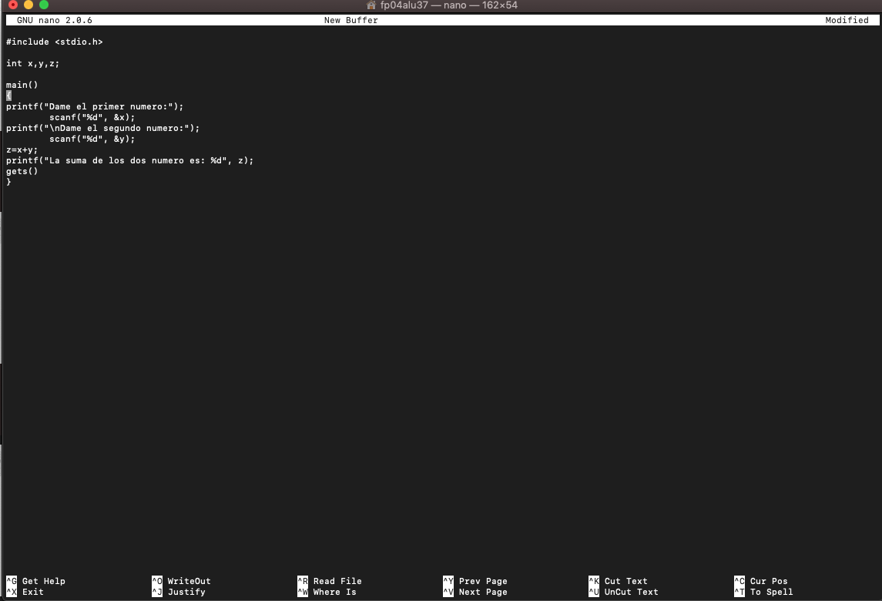
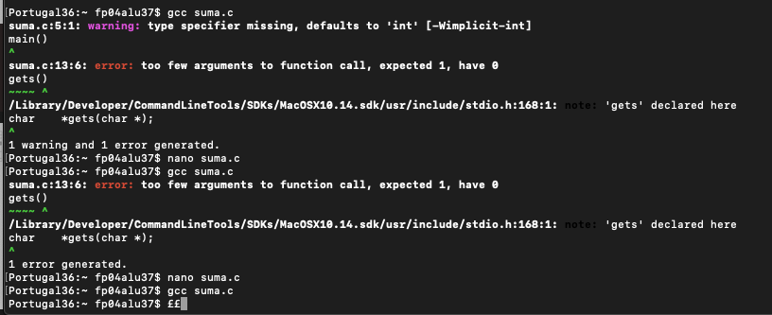

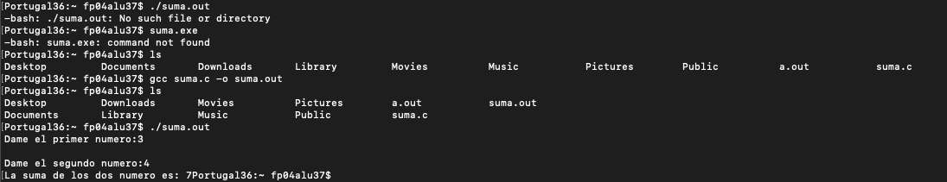

2.-Programa para calcular el área de un círculo
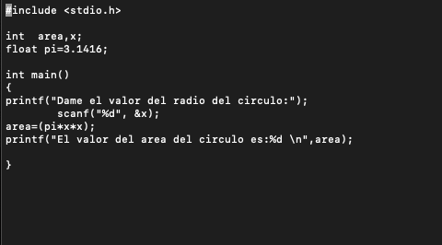
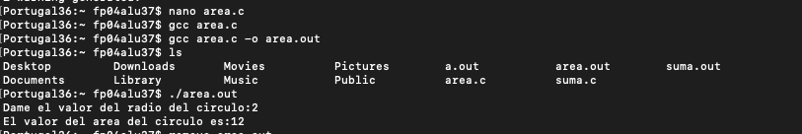
Conclusiones:
En esta práctica aprendimos que no solo se puede programar con las aplicaciones que no ofrecen los desarrollladores, sino, que también lo podemos hacer desde la consola de nuestro SO, logrando que aumentemos nuestra diversidad en cuanto a los ambientes en lo que podemos programar, y no estar limitados a tener que instalar una aplicacion como lo son devC o Notepad++ para poder crear nuestros programas.

